







**Relatório do**

**Projeto**

Duarte Cunha

Nº 2219096

TGPSI-I

Módulo: 16

O Bookie é um programa onde o utilizador consegue gerir uma biblioteca num formato virtual.

Tem todas as funções e informações necessárias para o correto funcionamento de uma biblioteca.

**Índice**

1. Introdução 3

2. Tecnologias e Recursos 3

3. Implementação 4

3.1. Cronograma de desenvolvimento do projeto 4

3.2. Aspetos técnicos do desenvolvimento do projeto 4

4. Conclusão 6

5. Bibliografia 6

6. Anexos 6

# Introdução

Este trabalho tem como objetivo o desenvolvimento de um programa de gerenciamento de uma biblioteca com todas as funcionalidades essenciais para dirigir uma biblioteca em formato virtual.

Neste programa podemos guardar as informações de novos utentes e de novos livros para a base de dados do programa.

Pode-se fazer a requisição de qualquer livro escolhido pelo utente, que esteja disponível na base de dados, e a sua devolução.

Também é fornecido ao utilizador todas as informações necessárias para gerir a biblioteca de forma que os utentes cumpram o prazo para a devolução de um livro.

# 2. Tecnologias e Recursos

O programa foi desenvolvido utilizando o **Visual Studio 2019** e **Windows Forms**.

Foi utilizado a tecnologia **SQL** para ligar a base de dados ao programa.

Foi utilizado o **Microsoft SQL Server Management Studio** para criar a base de dados e todas as tabelas, colunas e restrições.

Foi utilizado a biblioteca **iTextSharp** para que quando um livro fosse requisitado ocorresse a criação de um ficheiro PDF para ser impresso. Assim o utente recebe em papel todas as informações essenciais para o funcionamento correto de uma biblioteca, como por exemplo, a data de entrega do livro.

Foram utilizadas as bibliotecas **WinFormAnimation** e **CircularProgressBar** para o ecrã de Splash.

# 3. Implementação

## 3.1. Cronograma de desenvolvimento do projeto

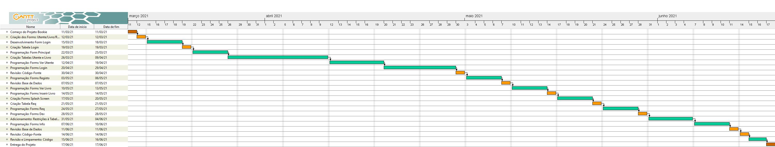

Figura 1 - Cronograma

## 3.2. Aspetos técnicos do desenvolvimento do projeto

**3.2.1 Requisitos**

**REQ0001** - Realizado

Ecrã para fazer login e registar um utilizador.

Ecrãs essenciais para as operações “CRUD”.

**REQ0002** - Realizado

Ligação entre uma base de dados (SQL Server) e o seu acesso com ADO.NET.

**REQ0003** - Realizado

A interface dos Forms em modo MDI (Multiple Document Interface).

**REQ0004** - Realizado

Inserir, requisitar e retornar livros. Inserir e manipular novos utilizadores ou um já existente.

Lista de livros requisitados e retornados.

**REQ0005** - Realizado

Uma biblioteca virtual que consiga armazenar até 5000 livros ou mais.

**3.2.2 Diagrama**

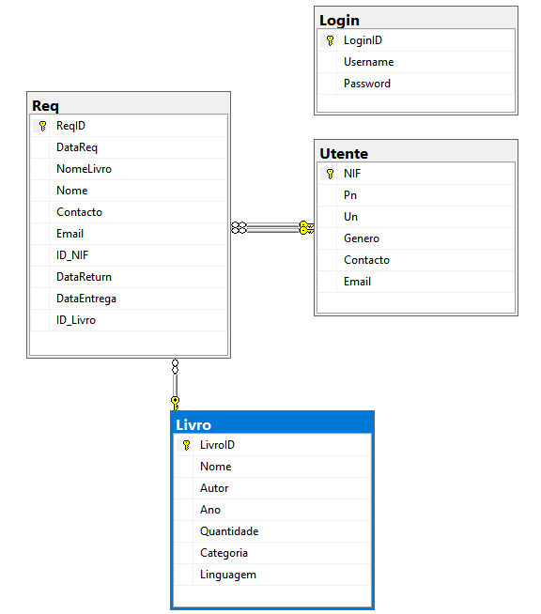

Figura 2 - Diagrama

# Conclusão

Embora o projeto não foi algo de muito original, consegui realizar um programa que funciona de forma eficaz e rápida para que uma biblioteca seja mais simples de gerir.

Entretive-me a fazer este projeto e aprendi bastante com os erros que cometi. Sinto-me muito mais preparado para projetos no futuro.

Tive de fazer várias pesquisas e ler bastante documentação para obter o que queria em termos de programação e fiquei satisfeito com o resultado final.

Encontrei alguns problemas com SQL Injections no início, mas mais tarde adicionei parâmetros aos comandos de SQL e consegui arranjar os problemas.

Tive dúvidas em como criar PDFs, mas consegui utilizando a biblioteca iTextSharp.

Também descobri alguns problemas com a base de dados e com chaves estrangeiras/primárias. Para resolver o problema adicionei uma restrição à base de dados utilizando o “Cascade” para eliminar linhas de colunas que estavam relacionadas com uma chave primária.

Não tenho nenhum plano em melhorar este projeto, mas já tenho uma ideia para a PAP.

Vou-me inscrever num curso de Flutter e aprender o que for necessário para o desenvolvimento da aplicação que quero criar.

# Bibliografia

<https://www.c-sharpcorner.com/UploadFile/f2e803/basic-pdf-creation-using-itextsharp-part-i/>

# Anexos

